Regresio´n Lineal Mu´ltiple

Obtener la informaci´on utilizando la librer´ıa lm de R deber´a adjuntar tanto el c´odigo utilizado como los resultados obtenidos.

Utilizando el conjunto de datos de los valores de la vivienda en los suburbios de Boston (Boston.xlsx).

- rim: Tasa de criminalidad per c´apita por ciudad.
- zn: Proporci´on de terrenos residenciales zonificados para lotes de m´as de 25,000 pies cuadrados.
- indus: Proporci´on de acres de negocios no minoristas por ciudad.
- chas: Variable ficticia del r´ıo Charles (= 1 si el tramo limita con el r´ıo; 0 en caso contrario).
- nox: Concentraci´on de o´xidos de nitr´ogeno (partes por 10 millones).
- rm: Nu´mero promedio de habitaciones por vivienda.
- age: Proporci´on de unidades ocupadas por sus propietarios construidas antes de 1940.
- dis: Media ponderada de las distancias a cinco centros de empleo de Boston.
- rad: ´Indice de accesibilidad a carreteras radiales.
- tax: Tasa del impuesto sobre bienes inmuebles de valor total por $10,000.
- ptratio: Proporci´on alumno-maestro por ciudad.
- black: 1000(Bk 0.63)², donde Bk es la proporci´on de personas de raza negra por ciudad.
−
- lstat: Porcentaje de la poblaci´on de estatus socioecon´omico bajo.
- medv: Valor medio de las viviendas ocupadas por sus propietarios en miles de d´olares.

Proponga un modelos de regresi´on lineal empleando como variable dependiente el valor medio de las viviendas (medv). Seleccionando dos variables cuantitativas independientes para el modelo y realice las siguientes actividades:

- Cree la gr´afica de dispersi´on en 3D correspondiente.

g3<-scatterplot3d(x=Boston$crim,
y=Boston$lstat,
z=Boston$medv,
type = "h")
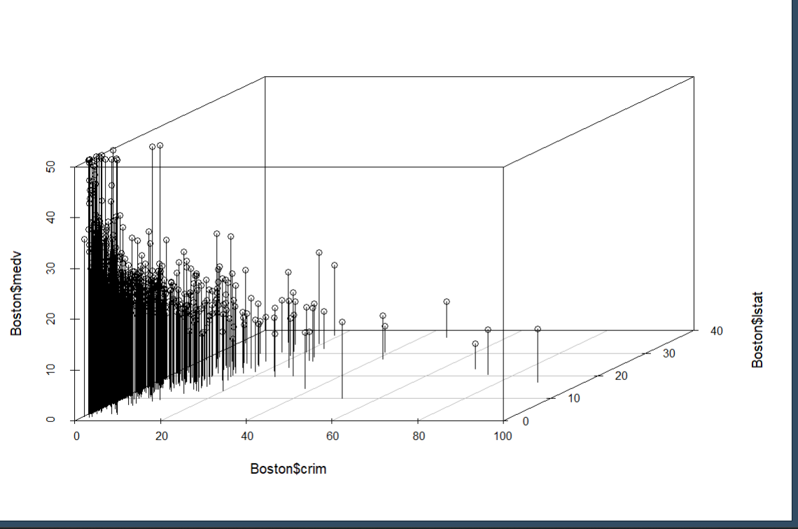
- Defina el modelo de regresi´on.
lmboston <-lm(medv ~ crim + lstat, data = Boston)

- Especifique el modelo con las estimaciones obtenidas.

Medv = B0 + B1*crim + B2*lstat +e
Medv = 34.31921 + -0.07045 * crim + -0.91139 * lstat
summary(lmboston)

Call:
lm(formula = medv ~ crim + lstat, data = Boston)

Residuals:
Min 1Q Median 3Q Max
-15.234 -3.987 -1.513 2.138 25.017

Coefficients:
Estimate Std. Error t value Pr(>|t|)
(Intercept) 34.31921 0.57374 59.816 <2e-16 ***
crim -0.07045 0.03602 -1.956 0.0511 .
lstat -0.91139 0.04339 -21.004 <2e-16 ***

- Cree una plano de predicci´on con el modelo obtenido.
g3$plane3d(lmboston)
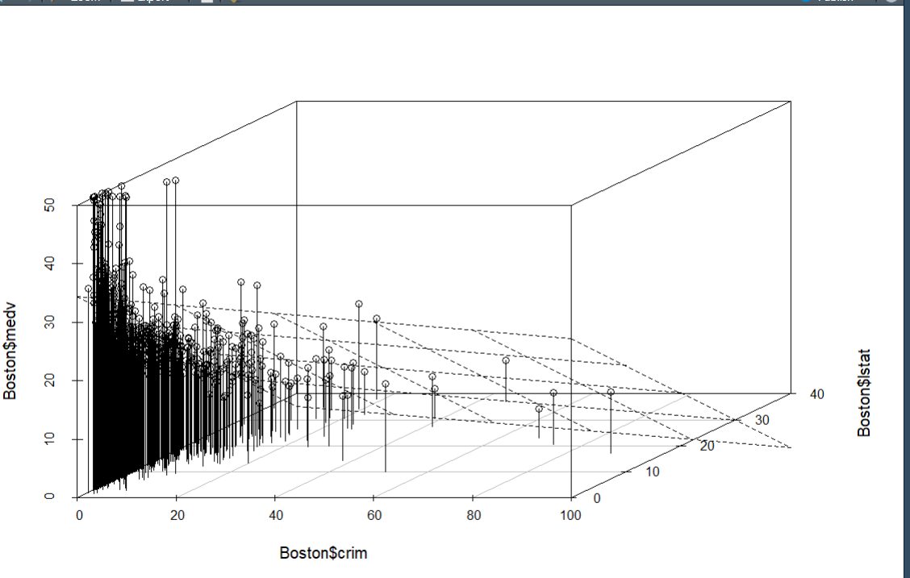

- Interprete los coeficientes resultantes.
summary(lmboston)

Call:
lm(formula = medv ~ crim + lstat, data = Boston)

Residuals:
Min 1Q Median 3Q Max
-15.234 -3.987 -1.513 2.138 25.017

Coefficients:
Estimate Std. Error t value Pr(>|t|)
(Intercept) 34.31921 0.57374 59.816 <2e-16 ***
crim -0.07045 0.03602 -1.956 0.0511 .
lstat -0.91139 0.04339 -21.004 <2e-16 ***
---
Signif. codes: 0 ‘***’ 0.001 ‘**’ 0.01 ‘*’ 0.05 ‘.’ 0.1 ‘ ’ 1

Residual standard error: 6.198 on 503 degrees of freedom
Multiple R-squared: 0.5476, Adjusted R-squared: 0.5458
F-statistic: 304.4 on 2 and 503 DF, p-value: < 2.2e-16
El 34.31 indica que cuando la tase de criminalidad per capita es 0 y el porcentaje de de estatus socioeconómico bajo es 0 el valor medio de las vivienda es de 34.31 mil dólares, el -0.070 indica que el incremento en una unidad de la tasa de crimen disminuye el valor medio de las viviendas, lo mismo ocurre con la lstat conforme aumenenta una unidad disminuye el precio de las viviendas en 0.91

- Realice la prueba de significancia de los par´ametros obtenidos con la finalidad de determinar si existe una relaci´on estad´ısticamente significativa entre las variables independientes y la variable dependiente.
Crim no tiene una relación estadísticamente significativa con el valor medio de la vivienda por que P > 0.05, y la Porcentaje de la poblaci´on de estatus socioeconómico bajo si tiene una relación estadísticamente significativa con el valor medio de la vivienda, el R cuadrado ajustado es 0.54 por lo que no es un modelo que describe a los datos de manera adecuada

- Interprete los coeficientes resultantes.
summary(lmboston)

Call:
lm(formula = medv ~ crim + lstat, data = Boston)

Residuals:
Min 1Q Median 3Q Max
-15.234 -3.987 -1.513 2.138 25.017

Coefficients:
Estimate Std. Error t value Pr(>|t|)
(Intercept) 34.31921 0.57374 59.816 <2e-16 ***
crim -0.07045 0.03602 -1.956 0.0511 .
lstat -0.91139 0.04339 -21.004 <2e-16 ***
---
Signif. codes: 0 ‘***’ 0.001 ‘**’ 0.01 ‘*’ 0.05 ‘.’ 0.1 ‘ ’ 1
Residual standard error: 6.198 on 503 degrees of freedom
Multiple R-squared: 0.5476, Adjusted R-squared: 0.5458
F-statistic: 304.4 on 2 and 503 DF, p-value: < 2.2e-16

Crim no tiene una relación estadísticamente significativa con el valor medio de la vivienda por que P > 0.05, y la Porcentaje de la poblaci´on de estatus socioeconómico bajo si tiene una relación estadísticamente significativa con el valor medio de la vivienda, el R cuadrado ajustado es 0.54 por lo que no es un modelo que describe a los datos de manera adecuada
- Proponga valores para las variables dependientes seleccionadas y obtenga las predicciones utilizando su modelo propuesto. Despu´es, explique el resultado obtenido.
Indica que para crim 0.2 y lstat 0.5 el valor medio de la vivienda es de 33.84
nuvasobs <- data.frame(crim=c(0.2,0.15),
+ lstat=c(0.5,0.3))
> predict(lmboston, nuvasobs)
1 2
33.84942 34.03522

